（文中标红内容为对应部分的要求，请按要求仔细规范论文）

论文篇幅不超过A4纸7～8页版面（包括图表所占篇幅）。

中文引用格式：王小明，刘向强，张美丽，等. 集成BIM和PT技术的工人不安全行为预警系统研究[J].中国安全科学学报，202？，3？（?）：？-？.

英文引用格式：WANG Xiaoming，LIU Xiangqiang，ZHANG Meili,et al. A BIM-PT-integrated warning system for on-site workers’ unsafe behavior[J].China Safety Science Journal,202？，3？（?）：？-？.

集成BIM和PT技术的工人不安全行为预警系统研究
（论文题目一般不超过25个字）
王小明¹ 副教授， 刘向强¹， 张美丽¹，李 清**² 教授
（作者至多6位，有中级及以上职称的作者须标注职称）
（1 清华大学 建设管理系，北京 100084； 2 武汉理工大学 安全科学与应急管理学院，湖北 武汉 430070 ）
（一位作者至多标注3个单位，顺序为一级单位、二级单位，所在省（自治区/直辖市）、市和邮编，各部分之间的标点请参考正文内容）
文章编号：1003-3033（202？）00-0000-00； 收稿日期：202？-00-00；修稿日期：202？-00-00
中图分类号：X948 文献标志码：A DOI：10.16265/j.cnki.issn 1003-3033.202？.00.000
基金项目：国家自然科学基金资助（51208282）。（基金和资助项目最多4类）
*通信作者简介：李 清（生年—），性别，籍贯，学历，职称，主要从事...方面的研究（在读研究生请注明研究方向）。E-mail:××××××。（通信作者非必须，可以有，也可以没有）
【摘 要】为了预防施工安全事故，利用建筑信息模型（BIM）和定位技术（PT），研究工人不安全行为的预警机制。通过对施工现场工人不安全行为的统计分析，探讨工人不安全行为的分类，包括接近危险源、安全用品使用不当、违章操作，分析安全事故预警的信息需求，如工人及机械设备位置信息、工人属性及装备信息、工人及机械设备动作信息等，进而构建集成BIM和PT技术的工人不安全行为预警系统框架，划分现场不安全区域、工人属性和预警级别，分析系统功能。研究表明：该系统可通过对工人位置信息和行为信息的获取、处理和反馈，实现现场事故的预防（如坠落、碰撞等），从而提高施工现场安全管理水平。
（摘要是对论文内容不加注释和评论的简短陈述，应具有独立性和自明性；目的是让读者尽快了解主要内容，补充题目的不足，同时便于文献检索。摘要中应含有研究的目的、方法、结果和具体的结论，结论应写客观研究成果，不宜自评，总字数400字为宜）
【关键词】施工；不安全行为；事故预防；建筑信息模型（BIM）；定位技术（PT）
（请选择能反映论文主要内容或研究方法的词作为关键词；关键词要有检索意义，不应使用太泛指的词，如方法、理论、分析等；数量为5~8个,关键词用分号隔开）
(关键词选择方法：题目中的专业性名词列为关键词；主题性关键词须在正文各章节中出现5次以上，非主题性关键词须在正文中出现3次以上，出现次数不够的可补充相关叙述。同时，尽量不要选取2个字的词。）

A BIM-PT-integrated warning system for on-site workers' unsafe behavior
（除首单词首字母，其余都小写）
WANG Xiaoming¹， LIU Xiangqiang¹， ZHANG Meili¹，LI Qing²
（作者英文翻译中，姓字母全大写，名只是首字母字母大写）
（1 Department of Construction Management, Tsinghua University, Beijing 100084, China；2 School of Safety Science and Emergency Management, Wuhan University of Technology, Wuhan Hubei 430070, China）
（顺序为二级单位、一级单位、市、省、邮编、国家，各部分标点请参考模版）

Abstract: In order to prevent construction accidents on site, the warning mechanism for on-site workers' unsafe behavior was studied by integrating BIM and PT. The unsafe behavior of workers on site was analyzed and classified, including approaching dangerous areas, misusing personal protective equipment and violating operating regulations., and the demand of information for accident warning also analyzed, e.g. location, properties and actions. Furthermore, the framework of a BIM-PT-integrated warning system was developed and its initial settings (e.g. unsafe areas, workers' properties, warning levels) and functions also presented. With the information of workers' location and actions, this warning system can identify workers' unsafe status (e.g. falling from height, collision, etc.), automatically send warning messages to relevant workers and managers, and therefore improve the level of safety management on site.
（英文摘要应尽量与中文相对应（不必完全一致），应包括论文研究目的、方法、结果和具体的结论，可比中文摘要详细。英文的语言请着重润色,注意基本要求：第三人称、被动语态。）
Keywords: construction; unsafe behavior; accident prevention; building information modeling (BIM); positioning technology (PT)

全文叙述尽量避免用“对什么进行什么”的句式。

引 言
(论文的第1部分为引言，以“0”开始。注意理清引言思路，按逻辑顺序一环一环展开。先介绍为什么要研究论文这个选题；现阶段现状如何，有哪些代表性的成果，存在什么不足，进而突出论文的创新；简要介绍论文将用什么方法具体研究什么问题，预期取得怎么样的成果。)
建筑施工现场环境复杂多变，一方面生产要素密集，涉及大量的工人、机械设备、物料等；另一方面露天作业、高空作业多，作业人员流动性大，且多数为手工操作，同时，大型机械设备的作业也较为集中。这些特点决定了建筑施工现场不可预测因素较多，也是建筑业高事故率且难以控制的主要原因^{[1-3]}。因此，研究并建立安全事故预防机制，提高施工现场安全管理水平、降低事故率，对建筑业的健康发展具有重要意义（研究意义）。
建筑施工安全事故中由于高处坠落、物体打击、机械伤害和触电导致的伤亡事故多年来一直居高不下，被称为4大伤害。这些安全事故的发生离不开人-机-环这3个方面，即人的不安全行为、物的不安全状态和不安全环境^{[4]}。其中，人作为生产活动的主体，是安全事故的主要激发因素，由于人的不安全行为导致的安全事故也占安全事故总数的大多数。因此，安全事故的预防应重点针对人的不安全行为进行预测和控制。一般工程建设项目配备安全管理人员进行现场监督与管理，但由于施工现场环境复杂、人员较多，因此，难于有效监督所有工人的作业行为。目前，多是通过安全培训教育提高工人的知识水平和安全意识^{[5-6]}（文中引用的内容，可以在所引内容最后加文献序号；提及作者的，只写出第一作者的名字，有更多作者的话，应加“等”，格式如：“张三等^{[9]}发现，LI Si等^{[10]}提出了...”），建立相关的行政管理手段^{[7]}，控制加班时间，减轻工人的劳动强度，加强安全监督和管理工作^{[8]}，并增加施工现场的安全投入，改善硬件条件以营造良好的施工环境^{[9]}，并通过建立物质激励和精神激励措施，提高工人的安全行为态度^{[10]}。尽管这些措施在某种程度上提高了安全管理水平，但面对动态的、复杂的施工现场环境及多变的工人行为仍难以控制，且现有安全培训手段很难让工人深入了解项目中的全部安全隐患。为此一些研究尝试通过信息技术来控制人的不安全行为，如利用无线射频识别（Radio Frequency Identification，RFID）（按我刊要求，文中出现的缩写都应该是含义明确的，首次出现时格式为：有限元分析(Finite Element Analysis，FEA)，格式即中文（英文全拼，英文缩写），之后直接用缩写）技术进行人员和施工资源（机械设备等）的定位^{[11-12]}，实现人员和施工机械的碰撞事故预防^{[13]}以及现场管理^{[14]}（研究现状）。这些研究主要在人-机碰撞方面进行了试验性分析，而对施工现场其他事故成因考虑较少，如高空坠落等（总结研究现状的不足之处）。
因此，笔者拟综合考虑施工现场事故成因（对应研究现状的不足之处，体现论文创新），通过分析施工现场工人的不安全行为，明确工人不安全行为的控制信息需求，结合建筑信息模型（Building Information Modeling，BIM）和定位技术（Positioning Technology, PT），集成工人的不安全行为和现场的不良环境，构建工人不安全行为预警系统，以更好地预防施工事故的发生和提高施工安全管理水平（拟研究方法和内容，及预期成果）。

工人不安全行为分类
不安全行为是工人表现出来的非正常行为。根据中国国家标准《企业职工伤亡事故分类标准》^{[15]}的定义，不安全行为是指能造成安全事故的人为错误。广义上来讲，工人的不安全行为是指任何能直接或者间接导致安全事故发生的行为，包括员工的违规行为、引起安全事故发生的不安全动作以及没有按照安全规程去做的行为。
根据以往安全事故的调查分析，美国安全工程师海因里希得出了“88：10：2”的规律，指出100起施工安全事故中，有88起是由人的不安全行为导致的，其他的则是由物的不安全状态和一些不可预测因素导致的^{[10]}，可见人的不安全行为是影响安全生产、导致安全事故发生的决定因素。工人产生不安全行为的根本原因是工人的安全意识不到位，对施工过程中可能对自己或他人造成伤害的事物缺乏警觉和戒备的心理。一方面，工人往往会因为心存侥幸和冒险心理，有意地进行一些不安全行为。在这些不安全行为的发生过程中，工人是可以意识到危险的存在，但是因为忽略了安全的重要性或低估了危险发生的可能性，促使他们依然进行了这些不安全行为。另一方面，工人也会因为经验、知识、技能的差异，未能及时注意到异常情况而进行一些不安全行为。
基于上述分析，将工人的不安全行为分为3类。
1）接近危险源。接近危险是指工人在施工现场所处的位置存在危险，包括处于危险场所和接近危险源，如工人滞留不安全位置，或在不安全的地方进行作业，工人对一些危险物品的放置不当，擅自进入不安全区域等。
2）安全用品使用不当。安全用品使用不当是指工人在施工现场忽视个人防护用品的佩戴和正确使用，佩戴非安全的装束，或者在进行一些可能发生危险的工作时没有使用安全保护装置和对安全保护装置的使用不恰当。
3）违章操作。违章操作主要是指工作人员没有按照规定的操作流程对机械进行操作，或者在无意识的状态下作出不安全的动作。这类不安全行为包括作业人员的错误操作，用非正规工具进行机械的操作或操作不安全的设备，没有按照规定的程序操作设备、机械或仪器，另外还包括工人在施工操作时有分散注意力的行为，作出不安全的动作以及忽视安全警告等。

工人不安全行为预警信息需求分析（标题不宜过长，一级标题不宜超过14个汉字）
基于BIM和PT技术的工人不安全行为预警系统的基本原理是通过实时收集施工现场中工人的不安全行为信息和位置信息，并将相关信息与BIM模型中的非安全环境信息有效集成，进行不安全行为分析与预警信息反馈。根据上述工人不安全行为分类及预警原理，对工人不安全行为预警的信息需求进行分析。
1）工人及机械设备位置信息。工人不安全行为预警系统中应当包含随施工进度的推进发生相应变化的建筑模型，同时还包含现场工作人员以及一些大型机械设备位于施工现场的实时位置信息，该位置信息可由三维坐标和时间的函数来表示，结合建筑模型的相关信息可以定义出施工现场的危险源和相应的不安全区域，并识别工人和机械设备所处现场位置。工人及机械设备位置信息的收集可以由PT技术实现。
2）工人属性及装备信息。工人属性及装备信息包括进入施工现场的工作人员的工种、场地进入权限、机械操作权限、装备佩戴等信息。该类信息的收集可以由RFID技术实现，工人的属性及装备的相关信息可以集成到便于佩戴和识别的标签中，当工人进出场以及在施工现场内活动时，由预先设置在场地中的标签识别器进行识别和数据阅读，并传输相关信息至系统中进行分析和处理。系统基于该类信息可以对工人的安全用品佩戴和使用是否符合要求、是否有进入特定场地权限、是否具备机械操作权限等进行识别。
3）工人及机械设备动作信息。工人不安全行为预警还需要对工人和施工机械设备在施工现场实时发生的动作进行实时的监控，主要包括工作人员在施工现场是否有危险举动，是否按照规定的要求和程序进行工作，施工机械设备是否正常操作运转等。工人及机械设备动作信息的收集可以由PT技术和现场监控技术共同实现，系统根据工人和机械设备关键部位的动作进行采集，判断其是否发生不安全行为。

基于BIM和PT的工人不安全行为预警系统构建（标题不宜过长）

系统框架构建（二级标题不宜超过18个汉字）
根据工人不安全行为预警的信息需求分析，构建基于BIM和PT技术的工人不安全行为预警系统框架，如图1所示。该预警系统包括4个基本模块：信息收集模块、输入模块、运算模块和输出模块。
信息收集模块通过人工输入或自动输入的方式收集来自整个施工现场的信息，包括施工方案、进度等项目信息以及人员、机械设备的属性和位置等现场信息。预警系统基于包含项目相关信息的建筑模型，并通过与定位系统连接，利用PT技术采集施工场地内人员和机械设备的信息数据，随后传输到输入模块进行处理。
输入模块对收集到的一系列信息进行处理，得到施工方案模拟等信息，同时通过对定位数据的初步处理，得到相关工作人员的工作属性和位置属性，分析其安全装备佩戴情况，并获得整个施工现场的机械设备的位置信息。

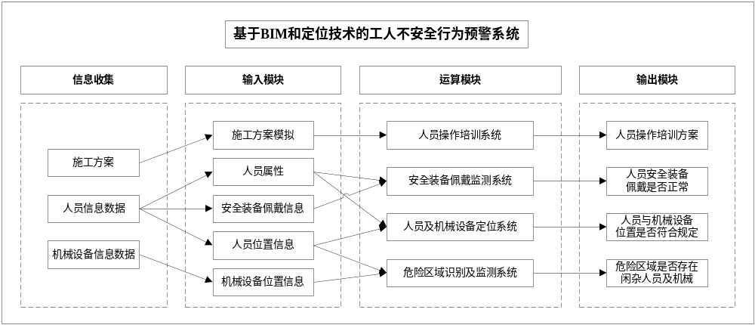
图 1 基于BIM的工人不安全行为预警系统架构
Fig.1 Framework of the BIM-based warning system for workers' unsafe behavior

（由于定稿后，我部还要进行专门排版，因此文中图不能以图片的格式给出，需要提供文字和数字可编辑的版本。或者用word或visio等重新作图，或者将图中的文字、数字用文本框重新插入。以上图1是符合要求的）

运算模块由若干个相对独立的系统构成。人员操作培训系统获取施工模拟方案，制定工人操作培训方案，供工人进行施工操作前的人员培训。安全装备佩戴监测系统获取工人的工作属性及其安全装备佩戴信息，监测人员安全装备佩戴是否符合规范要求。人员及机械设备定位系统获取人员的工作属性和人员及机械设备的位置信息，监测人员和机械设备的位置是否安全。危险区域识别及监测系统则获取相关人员和机械设备的位置信息，识别施工场地内的危险区域，并监测危险区域是否存在闲杂人员和机械。
输出模块则根据上述监测结果，判断预警指标是否超出安全临界状态或临界值，并根据各不安全情况的预警等级，向各相关人员发出相对应的预警信号，并提出相应的应急措施实施方案，消除事故隐患。

系统初始设置
系统平台构建完成后，需要进行系统相关属性和规则的初始设计。根据系统平台的需求和施工现场的实际情况，构建3种类型的不安全区域，将施工现场的工作人员划分成不同的属性，并建立不安全区域划分规则，针对不同的不安全区域和不同属性的工作人员提出不同的预警机制。
1）不安全区域划分。将施工现场划分为3种属性的不安全区域：坠落区、碰撞区以及特殊岗位，施工现场的不安全区域包含上述一种或多种属性。根据各不安全区域发生安全事故的概率及造成伤害的大小，按其严重程度分为1—3级3个不安全等级，1级为最严重，具体划分见表1。
2）工作人员属性划分。针对不安全区域内的工作人员，划分为3种具有不同行为权限的属性：操作人员、作业人员、其他人员（表2）。
3）不安全行为预警等级划分。根据施工现场存在的不安全因素，提出不安全区域的具体划分规则，并针对不同属性的工作人员，提出相应的安全预警措施。表3为部分不安全因素对应的不安全区域划分规则及相应的安全预警措施。

表 1 不安全区域划分规则
Table 1 Classification rule of unsafe area
区域属性分类 | 不安全等级 | 举例
坠落区 | 1级 | 洞口，临边，塔吊作业半径内
碰撞区 | 2级 | 车辆运行线上，施工机械周围
特殊岗位 | 3级 | 重要施工机械设备车辆等的操作岗位

（表不必画成三线表，每个单元格的边框都显示出来，左右无边线，上下为1.5磅线宽，表中为0.5磅线宽，无内容的单元格用“—”占满，最左上角的单元格不能用斜线）
表 2 人员属性划分规则
Table 2 Classification rule of worker type
人员属性 | 权限等级 | 行为权限说明
操作人员 | 1级 | 对施工机械设备车辆具有操作权限
作业人员 | 2级 | 有在不安全区域内工作的权限
其他人员 | 无权限 | 无进入不安全区域的权限

表 3 不安全行为预警等级划分规则
Table 3 Classification rule of unsafe behavior warning level
不安全因素 | 不安全区域划分规则 |  | 安全预警措施
不安全因素 |  |  | 操作人员 | 作业人员 | 其他人员
塔吊 | 作业半径内为坠落区 |  | 提示是否有闲杂人员 | 提示危险等级 | 发出警报
施工机械 | 工作范围内为碰撞区 |  | 提示是否有闲杂人员 | 提示危险等级 | 发出警报
运输车辆 | 车辆周围2m，车辆运行线路上为碰撞区 |  | 提示是否有闲杂人员 | 提示危险等级 | 发出警报
洞口 | 尺寸<0.5m | 洞口处为坠落区 | — | 提示危险等级 | 发出警报
洞口 | 尺寸>0.5m | 洞口及洞口外围0.5m为坠落区 | — | 提示危险等级 | 发出警报
脚手架 | 覆盖范围内为坠落区 |  | — | 提示危险等级 | 发出警报
墙 | 外围2/m以内为坠落区 |  | — | 提示危险等级 | 发出警报
临边 | 临边高度<2m | 临边以内0.5m为坠落区 | — | 提示危险等级 | 发出警报
临边 | 临边高度>2m | 临边以内1m为坠落区 | — | 提示危险等级 | 发出警报
特殊岗位 | 重要机械设备车辆的操作间为特殊岗位 |  | 提示是否有闲杂人员 | — | 发出警报

系统功能分析
针对不同属性的工作人员以及所处的不安全区域，系统可以实现工人位置实时监测、装备佩戴监测、重要机械设备操作监测等功能。同时，结合对施工现场车辆等机械设备的位置实时监测，还可以实现碰撞事故预防。在施工开始之前，根据施工方案，还可以进行重要部位施工方案模拟，供工作人员进行操作培训和学习。系统的工作流程，如图2所示。
1）重要施工部位培训。通过虚拟现实等技术，可以对工人进行一系列的安全培训，使工人在开始工作之前就明确了解自己工作的操作要求、程序、步骤、注意事项，以及可能发生的危险等。技术人员将操作较为复杂的工作过程在计算机上模拟出来，并制成多媒体文件，以便给工作人员讲解和培训。工作人员可以在施工现场的实际操作前，在计算机系统内进行虚拟的操作，直至对该项工作达到完全的了解。
2）工人进出场及行动路径识别。系统搜集工作时间内工人的位置信息，可以判断工人进出施工现场的时间，从而计算工人的工作时间及工作量。同时，实时的位置信息可以组成工程时间内工人的行动路径，判断工人在施工现场的工作行为等。如果发生施工事故，可以了解施工事故现场工人数量，并判断出最佳搜救策略，同时便于工人进行自救和互相救助等。
3）安全装备佩戴识别。由佩戴在工人身上的标签以及装配在安全装备上的标签，通过设置在施工现场出入口的标签识别器的数据读入和计算，可以识别工人的属性，判断工人是否具备进入该施工现场的权限；并根据该工人的属性，判断该工人需要佩戴的安全装备，并计算该工人是否按照规定佩戴了符合要求的安全装备。该功能可以有效避免工人不戴安全帽、不穿安全鞋就进入施工现场等不安全行为。

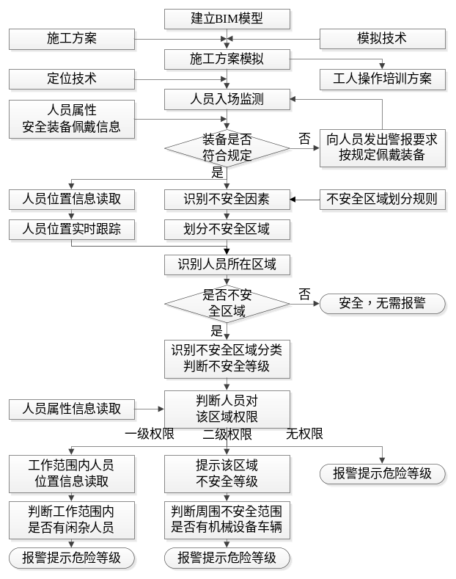
图 2 预警系统工作流程
Fig. 2 Working procedure of the warning system

4）机械操作权限识别。系统在机械设备上装同样包含机械设备属性信息的标签，当工人在操作机械设备时，系统同时接收机械设备的属性信息和操作人员的属性信息，判断该机械设备是否为正规的操作设备，同时判断该工人是否具备操作该机械设备的权限。如出现无权限人员操作机械设备的情况，系统会对该操作人员发出警报，并记录该操作人员的这次违规行为。
5）工人及机械设备碰撞预防。施工事故中，很多是由于工人的位置不当或工人与机械设备间的距离超过了安全值造成的。通过搜集工人以及机械设备的实时信息，可以在系统内判断工人和机械设备的位置是否恰当，并及时报警。例如：系统计算出运输车辆的运行轨迹，一旦工人站立在该运行轨迹上，系统对工人发出警报，要求其离开该位置；系统还可以划分出塔吊的运转范围，划分出危险区域，工人或其他车辆等进入该区域范围，系统即向工人以及塔吊操作人员发出警报，要求工人离开并引起塔吊操作人员注意；系统判断工人与机械设备间的距离信息，当两者距离过近超过安全值（如3 m），系统对双方发出警报。

4 结 论
（论文的最后一部分是“结论”，不要写成“结语”或别的什么名字。结论是对研究结果和论点的提炼和概括，不要写成总结或与摘要内容重复，应客观、准确、精练、完整。结论需归纳成条，除了研究取得的主要成果，也可说明研究的不足及今后的研究方向）
1）从行为控制的角度构建的施工现场工人不安全行为分类方法，即接近危险源、安全防护用品使用不当和违章操作，有利于对现场不安全行为进行分级处理与控制。
2）结合BIM技术和PT技术构建的安全行为预警平台，集成了人的不安全行为和现场的不安全环境，实现了工人位置识别、机械操作监测、碰撞事故预防等功能，有利于对建筑施工安全行为进行实时监控，并及时反馈预警信息，防止事故的发生。
3）研究重点在工人及机械设备等位置和属性信息的监测与分析，而在工人及机械微观行为监控方面，仅进行了初步探讨，在未来需要进行深入研究。

5 致 谢
特别感谢清华大学（土水学院）—广联达BIM联合研究中心的资助与支持。
（致谢可感谢非作者及作者单位以外和非基金、资助项目的单位或个人）

参 考 文 献（请参考我刊近2年发表的论文2篇）

参考文献类型 | 专著 | 论文集 | 报纸文章 | 期刊文章 | 学位论文 | 报告 | 标准 | 法律  法规 | 其他
文献类别标识 | M | C | N | J | D | R | S | L | Z

若原中文文献有英文翻译，请列出各著录项目的英文；若没有则无需自行翻译。例如：
[1] 易灿南, 谢泽均, 李开伟,等. 姿势对单手拉叉车肌肉疲劳影响的试验研究[J].中国安全科学学报, 2016, 26(7):68-73.
YI Cannan, XIE Zejun, LI Kaiway, et al. Effects of posture on muscular fatigue in a pallet truck pulling task with single arm[J]. China Safety Science Journal, 2016, 26(7):68-73.
- 梁伟昭,黄孝亮,尚红霞. 动车组构造[M]. 北京: 北京交通大学出版社, 2017: 12-37.

·书和期刊的著录格式如下：
[序号] 作者姓名.书名[M].出版地（城市）：出版者，出版年份：参考页码。
[序号] 作者姓名.论文篇名[J].刊物名称，年份，卷号(期号)：起页-止页。

DOI号格式如下:
[1] WANG Zhide, MA Zuyao, XIA Yuanyou, et al. Testing method for the range of fracture zone ofrock slope under11blasting load [J].Shock and Vibration, 2021,2021:DOI:10.1155/2021/5574696.
[2]YANG Liyun, YANG Aiyun, CHEN Siyu, et al. Model experimental study on the effects of in sit stresses onpre-splitting, blasting damage and strain development[J].International Joumal of Rock Mechanics and MiningSciences,2021,138:DOI:10.1016/j.iirmms.2020.104587.

网络首发论文文献的格式如下:
[1] 胡相明,王凯,薛迪,等.防治煤自燃的高堆积固化泡沫的制备及应用研究[J/OL].煤炭科学技术:1-12.[2023-11-13].http://kns.cnkinet/kcms/detai/11.2402.TD.20231110.1132.001.html.
HU Xiangming, WANG Kai, XUE Di, et al. Study on preparation and application of high accumulation solidifiedfoam for preventing coal spontaneous combustion[J/OL]. Coal Science and Technology: 1-12. [2023-11-13].http://kns.cnki.net/kcms/detai/11.2402.TD.20231110.1132.001.html.

其他参考格式如下：
- 王颖, 胡双启, 池致超，等. 建筑安全事故成因分析及预警管理的研究[J]. 中国安全生产科学技术, 2011,7(7):112-115.
WANG Ying, HU Shuangqi, CHI Zhichao, et al. Cause analysis of construction safety accident and early-warning research [J]. Journal of Safety Science and Technology, 2011,7(7):112-115.
- 邓航, 庞奇志, 朱德英，等. 建筑施工高处坠落事故分析及预防对策[J]. 工业安全与环保, 2010,36(4):57-59.
DENG Hang, PANG Qizhi, ZHU Deying, et al. Analysis and countermeasures about falling of architecture construction [J]. Industrial Safety and Environmental Protection, 2010,36(4):57-59.
- 杨继民. 积极消除不安全行为有效控制建设工程施工现场事故的发生[J]. 经营管理, 2004(4):1-3.（没有卷号则中间无逗号）
- 刘轶松. 安全管理中人的不安全行为的探讨[J]. 西部探矿工程, 2005(6):226-228.
LIU Yisong. The discussion of unsafe behavior in safety management [J]. West-China Exploration Engineering, 2005(6):226-228.
- 冀成楼. 培养安全意识改变不安全行为[J]. 中国安全生产科学技术, 2009,5（增1）:84-87.
JI Chenglou. Training safety consciousness to change unsafe behavior [J]. Journal of Safety Science and Technology, 2009,5（S1）:84-87.
- 张孟春，方东平，佟瑞鹏. 脚手架工人低估不安全行为风险的研究[J]. 中国安全科学学报, 2011, 21(8):145-150.
ZHANG Mengchun, FANG Dongping, TONG Ruipeng. Study on underestimating risks of scaffolders to unsafe behaviors [J]. China Safety Science Journal, 2011, 21(8):145-150.
- 宋红霞. 人的不安全行为的分析和控制[J]. 建筑安全, 2011（2）:39-41.
- 何贵霞. 施工人员不安全行为产生原因及管理对策[J]. 安全管理, 2011,11(9):57-58.
HE Guixia. Cause and management measure of unsafe behavior [J]. Safety Management, 2011,11(9):57-58.
- 刁培滨，郭海林，李晓磊. 水电施工中人的不安全行为产生的原因及控制措施[J]. 安全与环境工程, 2009,16(4):101-103.
DIAO Peibin, GUO Hailin, LI Xiaolei. Analysis on unsafe behaviors in the construction of hydropower station [J]. Safety and Environmental Engineering, 2009,16(4):101-103.
- 闫敏. 建筑工地中人的不安全行为的心理因素分析及对策[J]. 安全技术与管理, 2009（12）:55-58.
YAN Min. Analysis and measure on psychological factors of unsafe behavior on construction site [J]. Security Technology and Management, 2009（12）:55-58.
- CRAWFORD R J, MAINWARING D E. The influence of surfactant adsorption on the surface characterisation of Australian coals[J]. Fuel, 2001, 80(3):313-320.
[12] ULLEBERG P, RUNDMO T. Personality, attitudes and risk perception as predictors of risky driving behaviour among young drivers[J]. Safety Science, 2003, 41(5):427-443.
[13] UNO H, HIRAMATSU K. Aged drivers' avoidance capabilities in an emergent traffic situation[J]. Transactions of the Society of Automotive Engineers of Japan, 2001, 32:113-118.
[14] CRUNDALL D, ANDREWS B, VAN L E, et al. Commentary training improves responsiveness to hazards in a driving simulator[J]. Accident Analysis and Prevention, 2010, 42(6):2117-2124.
[15] THORPE B, DUGGER M, RITCHIE B G. Drivers' mental representations: experimental study and training perspectives[C]. Proceeding in 1st International Conference on Driver Behaviour and Training, 2003: 359-369.
[16] RICHARD D P, ERICA D K, JASON D A. Pedestrian and evacuation dynamics[M]. Gaithersburg: Spring,2011:151-161.
[17]杜璐露. 高速列车人员疏散研究[D]. 成都: 西南交通大学, 2012.
DU Lulu. Evacuation research of high speed train[D]. Chengdu: Southwest Jiaotong University,2012.
[18]梁伟昭,黄孝亮,尚红霞. 动车组构造[M]. 北京: 北京交通大学出版社, 2017: 12-37.
[19] GB/T 10000—1988, 中国成年人人体尺寸[S].
GT/T 10000-1988, Human dimensions of Chinese adults[S].

（此处请添加清晰照片）作者简介：王小明（1978—），男，河南商丘人，博士，副教授，主要从事建筑信息模型、虚拟施工技术、建设信息技术等方面的研究。E-mail:××××××。
（请严格按照以上内容及标点规范作者简介，研究生请注明研究方向）

公式及符号要求：
（关于公式：若文中有很多表示量的字母，注意检查全文只在第一次出现时解释含义，加注单位（如有），全文协调，保证每个字母含义明确，且没有相同字母表示不同含义的情况。注意规范字母的正斜体和大小写(变量为斜体，单位为正体)。量与量的解释之间用分号，量和单位之间用逗号隔开。）
例：震后供水管网的功能分析主要是针对带渗漏的管网。假设渗漏发生在管线的中心位置，在中心位置增设一个虚拟漏水节点，模拟渗漏情况。其点渗漏量按下式计算^{[17-18]}：
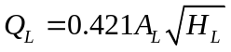 （2）
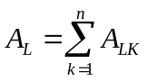 （3）
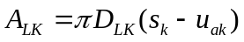，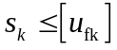 （4）
式中：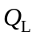为点渗漏量，m³/s；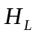为渗漏点水压，m；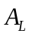为渗漏面积，m²；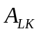为单个接头渗漏面积，m²；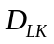为渗漏管线直径，m；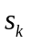为管线接头变形，m；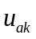为管线开裂位移极限，m；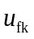为管线渗漏位移极限，m。

文中图的格式要求：
本刊为黑白制版期刊，不能显示彩色效果，文中所有彩图改为黑白图（相应的文字叙述也须修改），曲线图横纵坐标最好均匀标出刻度，标值线应在坐标轴内侧（顶点须封口，并有数值），横纵坐标须标注名称及单位（格式为：时间/ms；复合单位请用括号括起来，如速度/（m·s⁻¹））；文中图（除照片类图片外）不能以图片的格式给出，需要提供可编辑的版本。或者用word或visio等重新作图，或者将图中的文字、数字用文本框重新插入。图中，说明性的文字只用斜线引出，删掉箭头
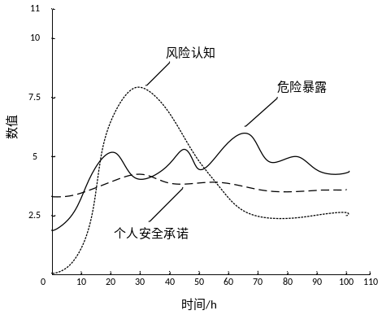
图 1 HEP影响因素模拟结果
Fig. 1 Simulation results of HEP influencing

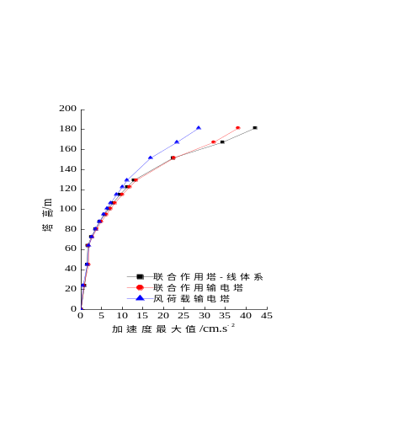
图上横坐标复合单位应加括号，即加速度最大值/（cm·s⁻²）

图2 沿输电塔塔高加速度最大值
Fig.2 Maximum acceleration along the height of the transmission tower
